Verdict • Chapitre 6
1 Les aliments et leur utilisation par l’organisme Pages 160 à 172

1. Voici ce que Véronique a mangé au souper :

- 1 filet de saumon de l’Atlantique grillé
- 1 pomme de terre au four
- 5 ml de beurre (sur la pomme de terre)
- 3 bouquets de brocoli bouillis
- 2 verres (500 ml) de lait à 2 %
- 125 ml de crème glacée au chocolat
- 60 g de fraises (sur la crème glacée)

Pour chaque aliment consommé par Véronique, indiquez dans le tableau ci-dessous :
a) le groupe alimentaire auquel appartient l’aliment ;
b) la quantité d’énergie fournie par l’aliment (voir l’annexe 2, « La valeur nutritive
de quelques aliments », à la fin du manuel ).

 | Groupe alimentaire |  | Quantité d’énergie  fournie par l’aliment
Saumon
Pomme de terre
Beurre
Brocoli
Lait
Crème glacée
Fraises

2. Vous buvez un verre (250 ml) de lait à 2 %.
a) Combien de grammes de protéines, de glucides et de lipides ce verre contient-il ?

Protéines |  | Glucides |  | Lipides
b) Combien de microgrammes (µg) de vitamine A renferme-t-il ?
c) Quelle quantité d’énergie est fournie par ce verre de lait ?

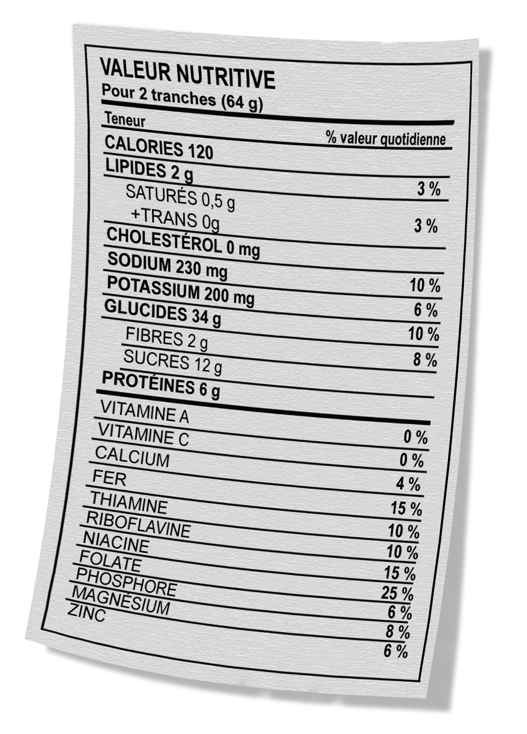
3. Voici l’étiquette de valeur nutritive qui figure
sur l’emballage d’un sac de pain aux raisins.
a) Si vous mangez deux tranches de pain
aux raisins, est-ce que vous aurez comblé
une partie importante de la consommation
quotidienne recommandée en lipides ?
Expliquez votre réponse.
b) Ce pain aux raisins contient de la niacine (ou
vitamine B3). Quelles sont les autres vitamines qu’il contient ?
c) Ce pain aux raisins contient du zinc. Quels sont les autres minéraux
qu’il contient ?
4. Pour chacun des énoncés suivants, indiquez s’il se rapporte à une transformation chimique ou à une transformation mécanique.

 | Type de transformation
 | chimique | mécanique
a) Les dents broient et coupent la nourriture.
b) La salive transforme l’amidon.
c) L’estomac brasse la nourriture.
d) Les sucs digestifs transforment les protéines.

5. Pour chaque structure du tube digestif, indiquez :
a) quel(s) type(s) de transformation (mécanique ou chimique) il s’y produit ;
b) les substances qui y sont sécrétées pour la digestion, s’il y a lieu ;
c) les glandes sécrétant ces produits ;
b) les substances nutritives qui sont transformées à l’aide de ces sécrétions.
Consignez vos réponses dans le tableau suivant.

Structure |  | Type de  transformation |  | Substances  secrétées |  | Glandes sécrétant  ces substances |  | Substances nutritives transformées

Structure |  | Type de  transformation |  | Substances  secrétées |  | Glandes sécrétant  ces substances |  | Substances nutritives transformées

6. La digestion prépare les substances nutritives à leur passage
à l’intérieur de l’organisme.
a) Comment appelle-t-on le passage de nutriments
du tube digestif vers le sang ou la lymphe ?
b) Dans quelle partie du tube digestif la majeure partie des nutriments passe-t-elle vers le sang
ou la lymphe ?
2 La respiration Pages 172 à 176

7. Notre système respiratoire nous permet de puiser dans l’air un gaz essentiel
pour vivre.
a) Quel est ce gaz ?
- Quelle est l’équation qui permet de résumer le rôle de ce gaz dans la nutrition ?

8. À la cafétéria, un élève de première secondaire s’étouffe. Une fois soulagé,
il se demande ce qui a bien pu se passer dans son corps pour que se manifeste
cette toux soudaine. Comment lui expliqueriez-vous ?
9. Voici quelques énoncés concernant la respiration. Pour chacun d’eux, indiquez
s’il s’agit d’un événement se produisant lors de l’inspiration ou lors de l’expiration.

 | Inspiration | Expiration
a) Les muscles intercostaux et le diaphragme se contractent.
b) Les muscles intercostaux et le diaphragme se relâchent.
c) Le volume de nos poumons augmente.
d) Le volume de nos poumons diminue.
e) La pression de l’air dans nos poumons diminue.
f) La pression de l’air dans nos poumons augmente.
g) Un mouvement d’air a lieu de l’intérieur
de nos poumons vers l’extérieur.
3 La circulation du sang et de la lymphe Pages 177 à 190

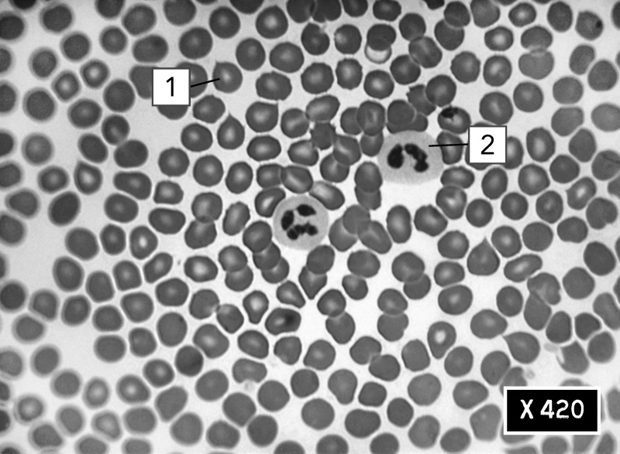
10. Voici la photo d’une goutte de sang vue au microscope.

a) Indiquez le nom de chaque élément numéroté ainsi que ses fonctions.

 | Élément figuré |  | Fonction
1
2
- Quel autre élément figuré du sang n’est pas présent sur cette photo ?
Donnez sa fonction.
c) Quel pourcentage du volume sanguin
est constitué d’éléments figurés ?

11. | a) | Comment s’appelle le liquide dans lequel  baignent les éléments figurés du sang ?
- Quels sont les principaux constituants de ce liquide ?

12. Voici les groupes sanguins de quatre amis :
  - Joseph : AB⁺
- Karla : B⁺
- Maxime : O⁻
- Samir : A⁻
- Dessinez les globules rouges de ces quatre personnes en prenant bien soin d’illustrer les substances qui se trouvent sur leur membrane.

Joseph (AB⁺) |  | Karla (B⁺)

Maxime (O⁻) |  | Samir (A⁻)
b) Samir est victime d’un grave accident de voiture et perd beaucoup de son sang.
Il doit subir une transfusion sanguine. Lequel de ses amis pourrait lui donner
du sang ? Expliquez votre réponse.
c) Lequel de ces quatre amis peut être
considéré comme un receveur universel ?

13. Pour chacun des énoncés suivants, indiquez de quel type de vaisseau
sanguin il s’agit.
a) Vaisseau qui retourne le sang au cœur.
b) Vaisseau où ont lieu la plupart des échanges entre le sang et les cellules de l’organisme.
c) Vaisseau dans lequel le sang
circule à pression élevée.
d) Vaisseau dans lequel le sang circule
grâce aux contractions de nos muscles.
e) Vaisseau dans lequel les globules
rouges circulent en file indienne.
f) Vaisseau dans lequel le sang circule
du cœur vers les capillaires sanguins.

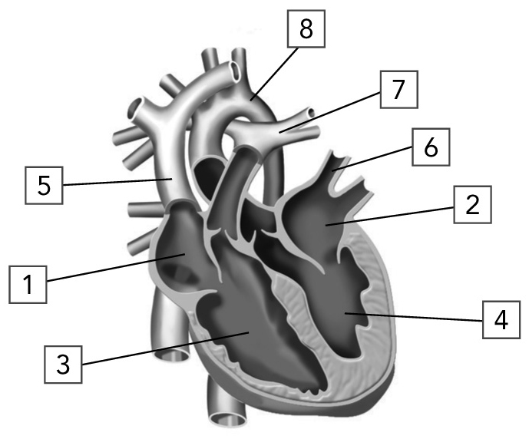
14. Voici un schéma montrant le cœur
et les principaux vaisseaux qui lui
sont rattachés.
Indiquez le nom de chacune des
structures numérotées et précisez
si elle contient du sang riche en oxygène
ou du sang riche en dioxyde de carbone.
Consignez vos réponses dans le tableau
de la page suivante.

 | Structure |  | Sang riche  en oxygène | Sang riche en  dioxyde de carbone
1
2
3
4
5
6
7
8

15. Il existe deux voies de circulation du sang à l’intérieur de notre organisme.
a) Comment s’appelle la voie de circulation
qui amène le sang vers les poumons
avant de retourner au cœur ?
b) Comment s’appelle la voie de circulation
qui amène le sang vers toutes les parties
de notre organisme ?

16. Le sang, le liquide intercellulaire et la lymphe sont trois liquides contenus
dans notre organisme.
- Indiquez comment des éléments du plasma et des globules blancs peuvent
sortir du système cardiovasculaire pour se retrouver dans le liquide intercellulaire et la lymphe.

Plasma :
Globules blancs :
- Dans le tableau ci-dessous, indiquez où circulent le sang, le liquide intercellulaire et la lymphe.

Liquide |  | Lieu où il circule
Sang
Liquide intercellulaire
Lymphe

17. En observant de la lymphe au microscope, une microbiologiste observe
un globule blanc qui entoure un micro-organisme.
a) De quel phénomène s’agit-il ?
b) Quel autre moyen peuvent employer
les globules blancs pour défendre
notre organisme ?
4 L’élimination des déchets Pages 190 à 193
18. a) Quels sont les organes et les structures qui permettent la formation,
la circulation et l’entreposage de l’urine ?
b) Donnez l’équation qui permet de résumer la production d’urée par nos cellules.
c) Quels sont les organes qui permettent l’élimination du dioxyde de carbone ?
19. Pour les situations suivantes, indiquez si la quantité d’urine produite augmente
ou diminue.
a) Nicole a bu plusieurs verres d’eau
avant d’aller en classe.
b) Jean-Philippe a mis beaucoup de sel
sur ses frites.
c) Andrès a oublié sa gourde d’eau et
a fait une randonnée à bicyclette au
cours de laquelle il a beaucoup transpiré.

20. La présence de certains éléments du sang
dans l’urine peut indiquer un problème de santé. De quels éléments s’agit-il ?

